OBS! Ta bort denna text och instruktionerna nedan innan dokumentet skickas in.

Saker att tänka på innan du skickar in synpunkter, förfrågningar och klagomål gällande FSC regelverket:

* **Mycket viktig att beställa hem1 och granska avverkningsanmälan från Skogsstyrelsen innan du skickar iväg något.**
* **Den svenska FSC standardens krav (exempelvis indikator 6.4.3) kan endast användas om markägaren är FSC certifierad.** Du måste därför ta reda på om markägaren är FSC certifierad innan du skickar in ett sådant klagomål2.
* **För att skicka klagomål gällande bristfällig hänsyn till rödlistade arter (indikator 6.4.3) måste man först granska om det finns någon hänsyn planerad till arterna i avverkningsanmälan.**
* Om du inte har granskat om hänsyn planeras till arterna i avverkningsanmälan kan du möjligen skicka in dokumentet som en synpunkt eller förfrågan. **Om du skickar in som förfrågan kan du till skillnad från en synpunkt förvänta dig ett svar.**
* Klagomål mot FSC skogsbruksstandarden ska i ett första skede framföras till certifikatsinnehavaren, tex ett skogsbolag. Många (främst mindre) skogsägare är medlemmar i gruppcertifikat3 och då ska klagomålet framföras till gruppcertifikatet.
* Om ett ombud (tex Norra skog eller Mellanskog) avverkningsanmäler en skog med naturvärden motsvarande nyckelbiotops kvalité men markägaren inte är FSC certifierad, bör du skicka in ett FSC kontrollerat virke klagomål. Då ska klagomålet skickas till ombudsföretaget.

1 Maila till skogsstyrelsen@skogsstyrelsen.se  
2 Hör av dig till FSC kansliet eller isak.lodin@wwf.se om du vill ha hjälp.  
3 https://se.fsc.org/se-sv/hitta/grupper-for-skogsbrukscertifiering

OBS! Ta bort denna text och instruktionerna ovan innan dokumentet skickas in.

Inledande FSC- /PEFC-klagomål – information om höga naturvärden och fridlysta arter i avverkningsanmälan A 18987-2024 i Hässleholms kommun

Detta dokument behandlar höga naturvärden i avverkningsanmälan A 18987-2024 i Hässleholms kommun. Denna avverkningsanmälan inkom 2024-05-15 00:00:00 och omfattar 7,1 ha.

Nedan presenteras fynd av naturvårdsarter och fridlysta arter som gjorts i det avverkningsanmälda området, samt relevanta utdrag ur standarderna för FSC, Chain of Custody, Controlled Wood och PEFC. I BILAGA 1 finns artfakta om fridlysta arter.

Vi förväntar oss att ni återkommer med ett skriftligt svar på vårt klagomål och även beskriver vilka korrigerande åtgärder ni satt in för att rätta till identifierade brister i er efterlevnad av den svenska FSC standarden.

# Naturvårdsarter

I avverkningsanmälan har följande 24 naturvårdsarter hittats: ask (EN), vedlavklubba (VU), ädelkronlav (VU), bokkantlav (NT), bokvårtlav (NT), koralltaggsvamp (NT), liten lundlav (NT), orangepudrad klotterlav (NT), spillkråka (NT, §4), sydlig sotticka (NT), violettgrå porlav (NT), barkkornlav (S), bokfjädermossa (S), fällmossa (S), grov fjädermossa (S), guldlockmossa (S), gulnål (S), havstulpanlav (S), klippfrullania (S), kornig nållav (S), lönnlav (S), platt fjädermossa (S), rostfläck (S) och västlig hakmossa (S). Av dessa är 11 rödlistade. För rödlistade arter har rödlistekategorin angivits inom parentes. Arter som är signalarter enligt Skogsstyrelsen har markerats med (S). För fridlysta arter anges även paragrafen i Artskyddsförordningen som arten är fridlyst enligt.

De påträffade naturvårdsarterna är ett tydligt kvitto på att detta rör sig om en skog med höga naturvärden. I Figur 1 visas en karta över det avverkningsanmälda området, där samtliga fyndplatser för naturvårdsarter som finns registrerade på Artportalen har markerats.

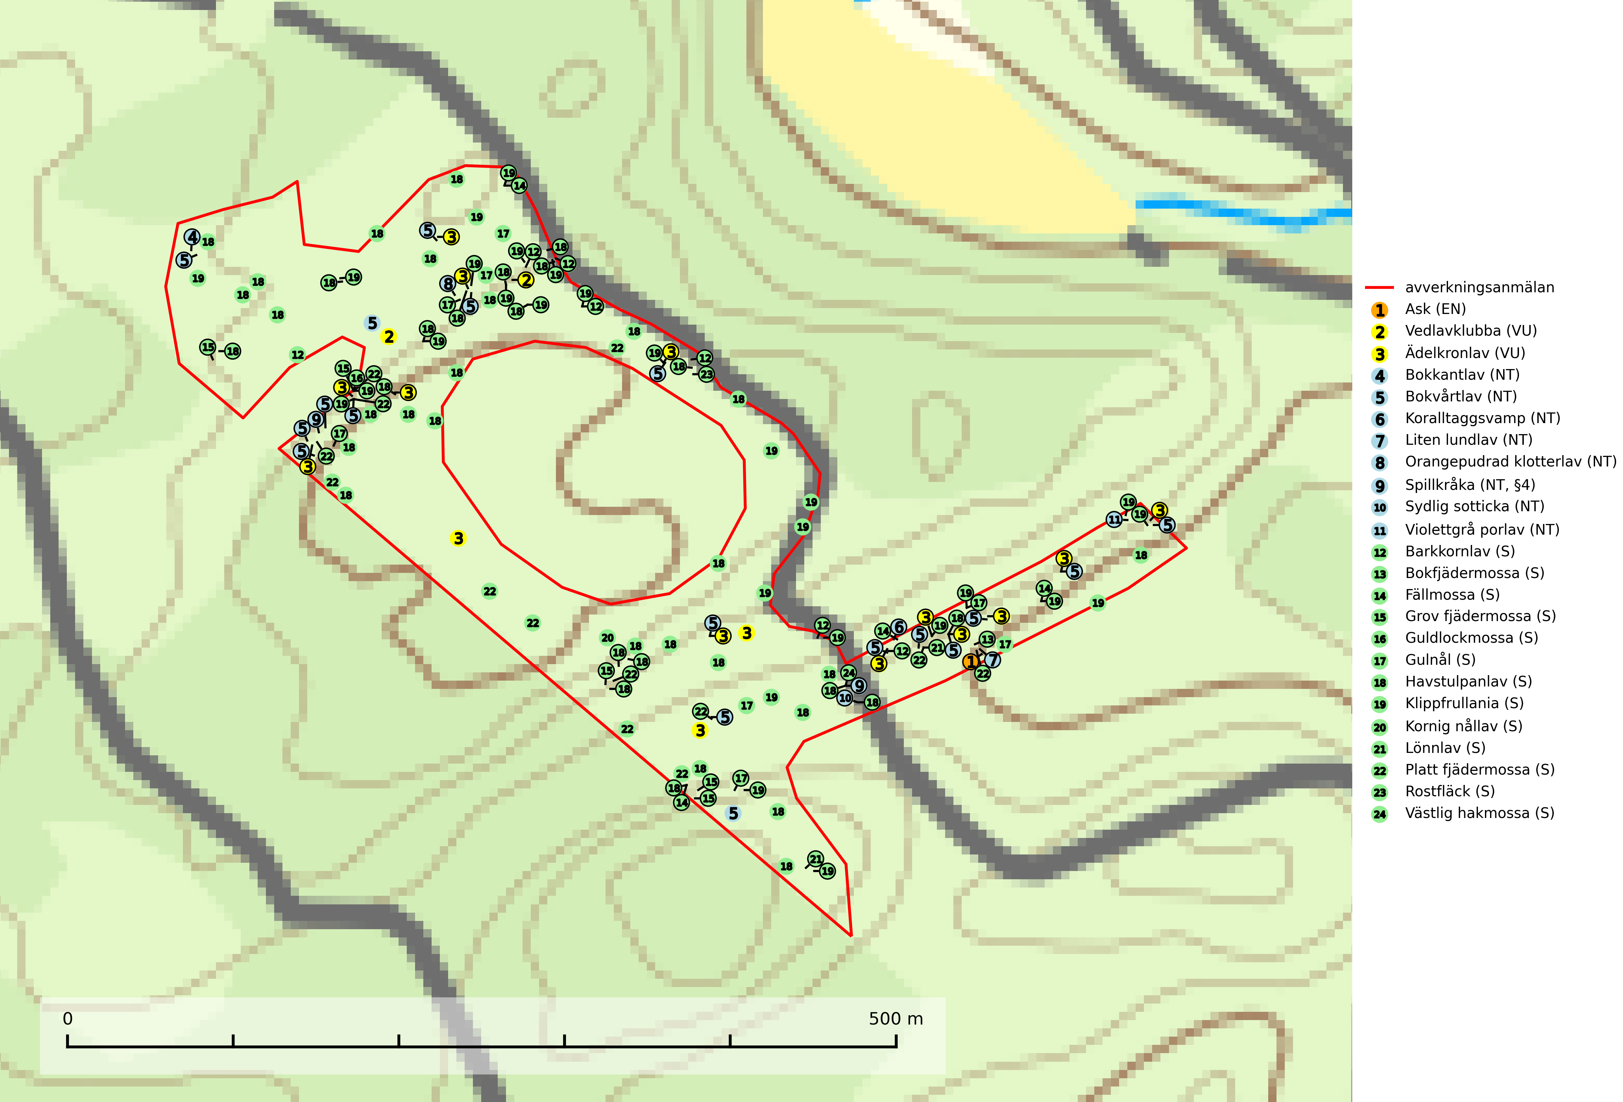

Figur 1. Fyndplatser för naturvårdsarter i det avverkningsanmälda området (röd linje). Markörer utan svart kant är placerade på fyndplatsen. Markörer med svart kant är placerade vid sidan av fyndplatsen och har ett svart streck som visar fyndplatsens exakta position. Kartans mittpunktskoordinat är N 6233673, E 427728 i SWEREF 99 TM.

**Bokfjädermossa** växer främst i sluten bokskog på grova bokstammar. Arten är placerad högst upp i Skogsstyrelsens värdepyramid för bedömning av skog med höga naturvärden och signalerar överallt skogsmiljöer med höga naturvärden. Samtliga aktuella lokaler bör skyddas mot avverkning (SLU Artdatabanken, 2024).

**Bokkantlav (NT)** är en bra signalart för gammal bokskog med höga naturvärden där det normalt finns många andra ovanliga och rödlistade arter. Den förekommer huvudsakligen i gammal skogsmark där den föredrar halvöppna till skuggiga miljöer med hög luftfuktighet. Spara äldre bokbestånd i områden med lång kontinuitet av bok (SLU Artdatabanken, 2024; Nitare & Skogsstyrelsen, 2019).

**Bokvårtlav (NT)** växer på barken av gamla bokar samt avenbok och är en bra signalart för skogsbestånd med höga naturvärden. Gamla bokskogar där laven förekommer i särskilt rikliga bestånd bör bevaras (SLU Artdatabanken, 2024; Nitare & Skogsstyrelsen, 2019).

**Fällmossa** indikerar i stort sett alltid områden med höga naturvärden, skog med lång kontinuitet, gamla träd, hög luftfuktighet och stabila förhållanden. Sporkapslar finnar man enbart på extra skyddsvärda lokaler (Nitare & Skogsstyrelsen, 2019).

**Grov fjädermossa** påträffas i gammal ädellövskog och på kalkrika bergväggar i äldre barrskog. Arten är placerad högst upp i Skogsstyrelsens värdepyramid för bedömning av skog med höga naturvärden och visar på lokaler som haft lång trädkontinuitet och stabilt mikroklimat (Nitare & Skogsstyrelsen, 2019).

**Havstulpanlav** är en mycket bra signalart som överallt indikerar skogsbestånd med höga naturvärden. Den växer främst på barken av lövträd i gamla, skuggiga och fuktiga skogsmiljöer, men förekommer relativt ofta även på äldre gran i sumpskog (Nitare & Skogsstyrelsen, 2019).

**Koralltaggsvamp (NT)** är i hela landet en mycket bra signalart som nästan enbart påträffas i skogsområden med höga naturvärden. Arten hotas av brist på död ved. Ingrepp som innebär att lågor och döda eller skadade träd tas bort missgynnar arten. En slutavverkning, skoglig gallring eller annat uttag av virke på växtplatsen som ger ett förändrat lokalklimat innebär ett direkt hot liksom överföring av lövskog till barrskog (SLU Artdatabanken, 2024; Nitare & Skogsstyrelsen, 2019).

**Kornig nållav** förekommer i skuggiga miljöer med hög luftfuktighet och påträffas främst i gamla skogar eller på gamla träd. Den signalerar höga naturvärden och på lokalerna finns ofta flera ovanliga och rödlistade arter (SLU Artdatabanken, 2024; Nitare & Skogsstyrelsen, 2019).

**Vedlavklubba (VU)** är en sällsynt art som växer på lågor av lövträd, helst asp och bok. Den förekommer huvudsakligen i skogsmiljöer med rik tillgång på grov död och ved, oftast i skogar med hög luftfuktighet som inte har kalavverkats. Svampen är sannolikt mycket känslig för all form av avverkning eller dränering som medför att växtplatsen får ett torrare mikroklimat (SLU Artdatabanken, 2024; Nitare & Skogsstyrelsen, 2019).

**Ädelkronlav (VU)** är en mycket sällsynt, suboceanisk art som förekommer i gamla och fuktiga ädellövskogar i halvöppna eller slutna miljöer, helst gammal bokskog. Många växtplatser är belägna i bergbranter, raviner eller bäckdalar och ofta nära vatten. Arten är placerad högst upp i Skogsstyrelsens värdepyramid för bedömning av skog med höga naturvärden och finns bara i områden med särskilt höga naturvärden. Arten försvinner eller missgynnas starkt vid all form av avverkning på eller i direkt anslutning till lokalerna (Nitare & Skogsstyrelsen, 2019).

# Fridlysta arter

Följande fridlysta arter har sina livsmiljöer och växtplatser i den avverkningsanmälda skogen: spillkråka (NT, §4).

Observera att medlemsländerna är skyldiga att agera i enlighet med EU:s fågeldirektiv där det uttryckligen står att direktivet gäller för fåglar samt för deras ägg, bon och **livsmiljöer** (artikel 1). Vidare att de åtgärder som vidtas inte får leda till en försämring av den nuvarande situationen beträffande bevarandet av de fågelarter som avses i artikel 1 (artikel 13). Fågeldirektivet är styrande för tillsynsansvariga myndigheters ärendehantering, ställningstaganden och beslutsfattande.

**Spillkråka (NT, §4)** är rödlistad som nära hotad och ingår i bilaga 1 i EU:s fågeldirektiv. Den minskar i population på grund av minskad tillgång på lämpliga bo- och födoträd och minskad födotillgång. Spillkråkans minskningstakt har uppgått till 19 (24–10) % under de senaste 15 åren. Minskningstakten för den svenska populationen bedöms vara nära gränsvärdet för Sårbar (VU) (A2bc). Skogsbruk med korta omloppstider och täta, homogena ungskogar utgör det största hotet, (SLU Artdatabanken, 2023).

I BILAGA 1 finns mer detaljerad information om ekologi samt krav på livsmiljö hos fridlysta arter.

# Certifiering

## Ur FSC-standarden

**PRINCIP 1: LAGEFTERLEVNAD:** Certifikatsinnehavaren ska följa alla tillämpliga lagar, förordningar och nationellt ratificerade internationella avtal, konventioner och överenskommelser.

**1.3.1** Tillämpliga lagar och föreskrifter för brukandet av skogen följs.

* ***Kommentar:*** I den avverkningsanmälda skogen har fridlysta arter sina livsmiljöer och växtplatser. Att skada de fridlysta arternas livsmiljöer, växtplatser eller ekologiska funktion är inte tillåtet enligt artskyddsförordningen. *EU:s medlemsländer och skogsbolag är skyldiga att agera i enlighet med EU:s fågeldirektiv där det uttryckligen står att direktivet gäller för fåglar samt för deras ägg, bon och* ***livsmiljöer*** (artikel 1). Vidare att de åtgärder som vidtas inte får leda till en försämring av den nuvarande situationen beträffande bevarandet av de fågelarter som avses i artikel 1 (artikel 13).

**6.4** Certifikatsinnehavaren ska skydda sällsynta arter och hotade arter samt deras livsmiljöer inom skogsbruksenheten. Det ska ske genom avsättningar, andra skyddade områden och genom att skapa konnektivitet och/eller genom andra direkta åtgärder som gynnar dessa arters överlevnad och livskraft. Åtgärderna ska stå i förhållande till brukandets skala, intensitet och risk, samt till sällsynta och hotade arters bevarandestatus och ekologiska krav. Certifikatsinnehavaren ska beakta den geografiska spridningen och ekologiska krav hos sällsynta och hotade arter utanför skogsbruksenhetens gränser när beslut om åtgärder inom skogsbruksenheten ska fattas.

**6.4.1** Följande biotoper undantas från alla skogsbruksåtgärder, förutom åtgärder påkallade för att bevara eller främja biotopens naturliga eller hävdbetingade biologiska mångfald:

b) nyckelbiotoper enligt Skogsstyrelsens definition och metod (1995)

* ***Kommentar:*** *I det avverkningsanmälda skogsområdet har 24 rödlistade arter och signalarter påträffats. Detta ska jämföras med Skogsstyrelsens uppföljning 2017 av nyckelbiotoper som visade att man i genomsnitt hittar 20,6 olika rödlistade arter och signalarter i en nyckelbiotop (Wijk, S. 2017. Biologisk mångfald i nyckelbiotoper – Resultat från inventeringen “Uppföljning biologisk mångfald” 2009–2015. Rapport 4/2017 Skogsstyrelsen, Jönköping).*

**6.4.3** Bevarandeåtgärder genomförs för de kända förekomster av rödlistade arter som påverkas av skogsbruk.

* ***Kommentar:*** *I det avverkningsanmälda skogsområdet har 24 naturvårdsarter varav 11 rödlistade arter sina livsmiljöer och växtplatser.*

## Ur Chain of Custody Certification (FSC-STD-40-004 ver 3.0)

**1.3** The organization shall commit to the FSC values as defined in FSC-POL-01-004 Policy for the Association of Organizations with FSC.

## Ur FSC:s policy för associerade organisationer (FSC-POL-01-004)

Som “Chain of Custody”-certifierad organisation är skogsbolaget bunden av de fastställda reglerna i Del 1 Punkt 1 c) i Policy för organisationer associerade med FSC (FSC-POL-01-004 V2-0 EN + SVE version 2012-03-02):

1. De organisationer FSC kan acceptera association med får inte direkt eller indirekt ha några kopplingar till nedanstående, oacceptabla aktiviteter:

a) Olaglig skogsavverkning och handel med olagligt avverkat virke eller skogsprodukter

...

c) Skogsbruk som förstör höga naturvärden

d) Betydande omvandling av skog till plantager eller annan, icke skoglig, markanvändning

* ***Kommentar:*** *Avverkning av skog med höga naturvärden samt skada på fridlysta arter strider både mot FSC Controlled Wood-standarden och FSC:s policy for associerade organisationer.*

## Ur FSC Controlled Wood (FSC-STD-40-005)

Virke som inte accepteras i FSC-märkta produkter (oacceptabelt ursprung) enligt FSC Controlled Wood (FSC-STD-40-005):

1. Illegalt avverkat virke.
2. ...
3. Virke från avverkningar som hotar höga naturvärden.
4. Virke från skog som konverteras till plantager eller icke-skogligt bruk.

* ***Kommentar:*** *Avverkning av skog med höga naturvärden samt skada på fridlysta arter strider både mot FSC Controlled Wood-standarden och FSC:s policy for associerade organisationer.*

# Ur PEFC-standarden gällande lagefterlevnad

PEFC-standarden förutsätter att tillämplig svensk lagstiftning följs. Det är utsedd tillsynsmyndighet som ansvarar för tillsyn av lagens efterlevnad. PEFC-standarden återger innehållet i vissa certifieringskritiska lag- och föreskriftskrav vilka ska ingå i granskning av PEFC-systemets efterlevnad.

* ***Kommentar:*** *I den avverkningsanmälda skogen har fridlysta arter sina livsmiljöer och växtplatser. Att skada de fridlysta arternas livsmiljöer, växtplatser eller ekologiska funktion är inte tillåtet enligt artskyddsförordningen*

BILAGA 1 – Fridlysta arter

# Spillkråka – ekologi samt krav på livsmiljön

Spillkråka (NT) är rödlistad som nära hotad, fridlyst enligt §4 Artskyddsförordningen och ingår i bilaga 1 i EU:s fågeldirektiv. Spillkråka lever i både barr- och blandskog liksom i ren lövskog. De tätaste populationerna tenderar att finnas i äldre, variationsrik blandskog med gott om död ved och gamla träd.

Varje par utnyttjar 400–1000 hektar skog beroende på skogens kvalitet. En minskning av populationen pågår på grund av minskad tillgång på lämpliga bo- och födoträd och minskad födotillgång. Spillkråkans minskningstakt har uppgått till 19 (24–10) % under de senaste 15 åren. Minskningstakten för den svenska populationen bedöms vara nära gränsvärdet för Sårbar (VU) (A2bc). Skogsbruk med korta omloppstider och täta, homogena ungskogar utgör det största hotet (Artdatabanken 2023).

## Referenser – spillkråka

SLU Artdatabanken, 2021. *Artfaktablad. Naturvård – artfakta.* SLU Artdatabanken, Uppsala